Héctor Acosta Negrete | 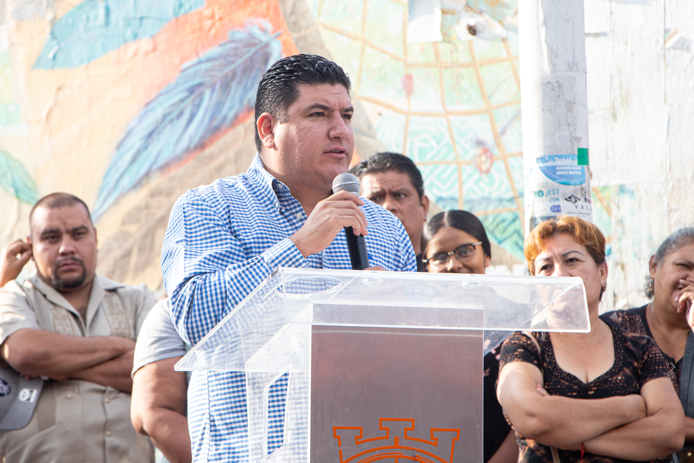
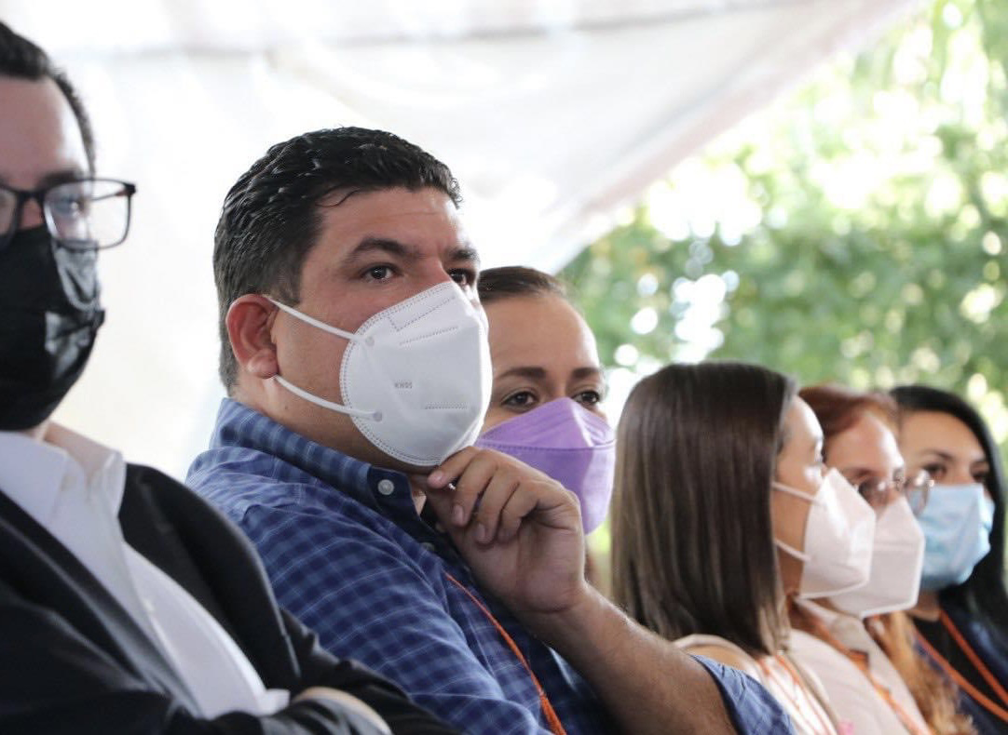
  - Informe trimestral de actividades
Julio, Agosto y Septiembre 2023

Julio
Presidí la Vigésima Primera Sesión Ordinaria de las Comisiones Edilicias Permanentes de:
- Derechos Humanos
- Asuntos Metropolitanos
- Puntos Constitucionales, Redacción y Estilo; y
- Justicia
En compañía del presidente municipal, mis compañeras y compañeros regidores; celebramos la Tercera Sesión Extraordinaria de Cabildo.

Agosto
Acudí en mi calidad de vocal a la Sesión de la Comisión de Honor y Justicia.
Presidí la Vigésima Segunda Sesión Ordinaria de las Comisiones Edilicias Permanentes de:
- Derechos Humanos
- Asuntos Metropolitanos
- Puntos Constitucionales, Redacción y Estilo; y
- Justicia
Como cada mes, participé en la Sesión Ordinaria del Ayuntamiento Municipal de El Salto, Jalisco, correspondiente al mes de agosto.

Septiembre
Acudí al evento de la entrega de las nuevas instalaciones administrativas de la sub-comandancia de la Comisaría de la Policía Preventiva Municipal de nuestro municipio.
Fui invitado al segundo y al quinto Informe de Gobierno del municipio de Tlaquepaque y Tlajomulco de Zúñiga, respectivamente.
Asimismo, celebramos la tercera Sesión Solemne de Cabildo con motivo del quinto informe de gobierno de nuestro gobierno municipal.
Presidí la Vigésima Tercera Sesión Ordinaria de las Comisiones Edilicias Permanentes de:
- Derechos Humanos
- Asuntos Metropolitanos
- Puntos Constitucionales, Redacción y Estilo; y
- Justicia

Comisiones Edilicias

COMISIÓN EDILICIA PERMANENTE DE DERECHOS HUMANOS
NÚMERO, SESIÓN Y FECHA |  |  | PUNTOS DE LA SESIÓN
Vigésima Primera Sesión Ordinaria de la Comisión Edilicia Permanente de Derechos Humanos; 31 de julio 2023 |  |  | Aprobación del Acta celebrada el día 29 de junio del año 2023; de la Comisión Edilicia Permanente de Derechos Humanos
Vigésima Segunda Sesión Ordinaria de la Comisión Edilicia Permanente de Derechos Humanos; 29 de agosto 2023 |  |  | Aprobación del Acta celebrada el día 31 de julio del año 2023; de la Comisión Edilicia Permanente de Derechos Humanos
Vigésima Tercera Sesión Ordinaria de la Comisión Edilicia Permanente de Derechos Humanos; 27 de septiembre 2023 |  |  | Aprobación del Acta celebrada el día 29 de agosto del año 2023; de la Comisión Edilicia Permanente de Derechos Humanos
COMISIÓN EDILICIA PERMANENTE DE ASUNTOS METROPOLITANOS
NÚMERO, SESIÓN Y FECHA |  |  | PUNTOS DE LA SESIÓN
Vigésima Primera Sesión Ordinaria de la Comisión Edilicia Permanente de Asuntos Metropolitanos; 31 de julio 2023 |  |  | Aprobación del Acta celebrada el día 29 de junio del año 2023; de la Comisión Edilicia Permanente de Asuntos Metropolitanos
Vigésima Segunda Sesión Ordinaria de la Comisión Edilicia Permanente de Asuntos Metropolitanos; 29 de agosto 2023 |  |  | Aprobación del Acta celebrada el día 31 de julio del año 2023; de la Comisión Edilicia Permanente de Asuntos Metropolitanos
Vigésima Tercera Sesión Ordinaria de la Comisión Edilicia Permanente de Asuntos Metropolitanos; 27 de septiembre 2023 |  |  | Aprobación del Acta celebrada el día 29 de agosto del año 2023; de la Comisión Edilicia Permanente de Asuntos Metropolitanos
COMISIÓN EDILICIA PERMANENTE DE PUNTOS CONSTITUCIONALES, REDACCIÓN Y ESTILO
NÚMERO, SESIÓN Y FECHA |  |  | PUNTOS DE LA SESIÓN
Vigésima Primera Sesión Ordinaria de la Comisión Edilicia Permanente de Puntos Constitucionales. Redacción y Estilo; 31 de julio 2023 |  |  | Aprobación del Acta celebrada el día 29 de junio del año 2023; de la Comisión Edilicia Permanente de Puntos Constitucionales. Redacción y Estilo
Vigésima Segunda Sesión Ordinaria de la Comisión Edilicia Permanente de Puntos Constitucionales. Redacción y Estilo; 29 de agosto 2023 |  |  | Aprobación del Acta celebrada el día 31 de julio del año 2023; de la Comisión Edilicia Permanente de Puntos Constitucionales. Redacción y Estilo
Vigésima Tercera Sesión Ordinaria de la Comisión Edilicia Permanente de Puntos Constitucionales. Redacción y Estilo; 27 de septiembre 2023 |  |  | Aprobación del Acta celebrada el día 29 de agosto del año 2023; de la Comisión Edilicia Permanente de Puntos Constitucionales. Redacción y Estilo
COMISIÓN EDILICIA PERMANENTE DE JUSTICIA
NÚMERO, SESIÓN Y FECHA |  |  | PUNTOS DE LA SESIÓN
Vigésima Primera Sesión Ordinaria de la Comisión Edilicia Permanente de Justicia; 31 de julio 2023 |  |  | Aprobación del Acta celebrada el día 29 de junio del año 2023; de la Comisión Edilicia Permanente de Justicia
Vigésima Segunda Sesión Ordinaria de la Comisión Edilicia Permanente de Justicia; 29 de agosto 2023 |  |  | Aprobación del Acta celebrada el día 31 de julio del año 2023; de la Comisión Edilicia Permanente de Justicia
Vigésima Tercera Sesión Ordinaria de la Comisión Edilicia Permanente de Justicia; 27 de septiembre 2023 |  |  | Aprobación del Acta celebrada el día 29 de agosto del año 2023; de la Comisión Edilicia Permanente de Justicia

